配置说明
- Harris Reader压缩包正常解压缩，双击exe使用即可，打开可能会需要一段时间，请耐心等待。
-Tesseract OCR需要额外安装：
双击附件的Tesseract OCR安装程序，下面未提到的部分一路agree和next即可，以下几处请格外注意！！！：
1.选择component页面，请全部勾选：
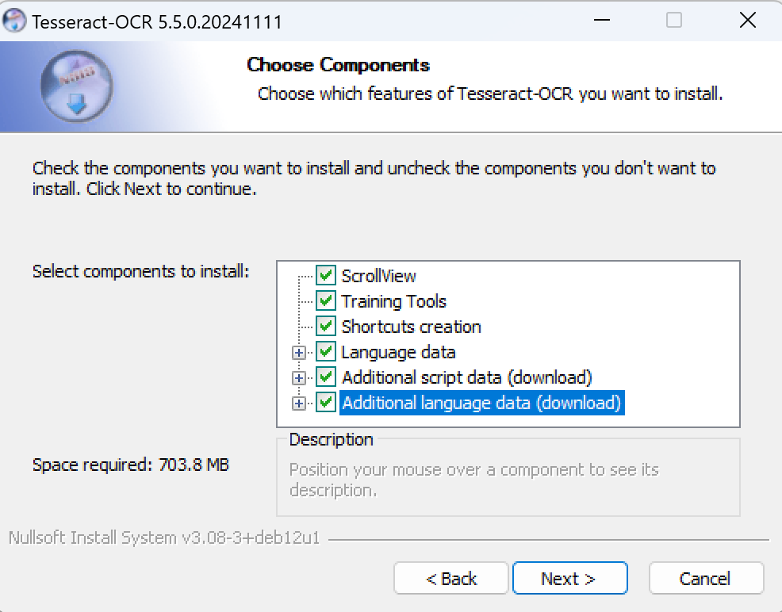

- 安装路径可以自定义，但请一定记住选择的安装路径：
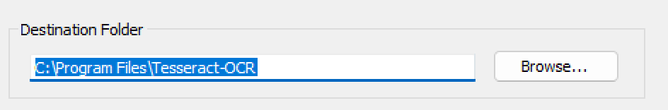
- choose folder这里一定保持默认即可
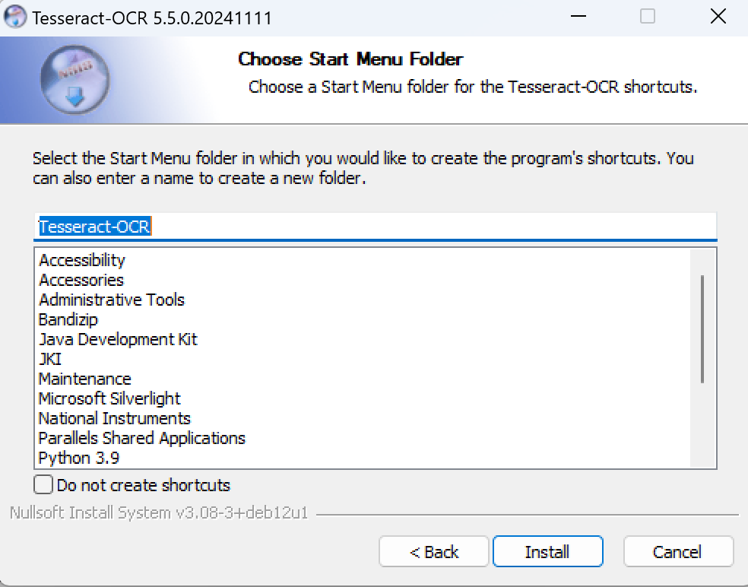
- 安装完成之后需要将Tesseract添加到环境变量
-右键此电脑点击属性
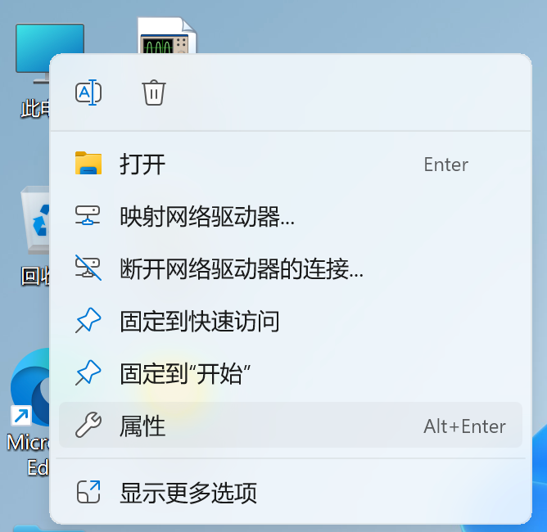
-点击高级系统设置
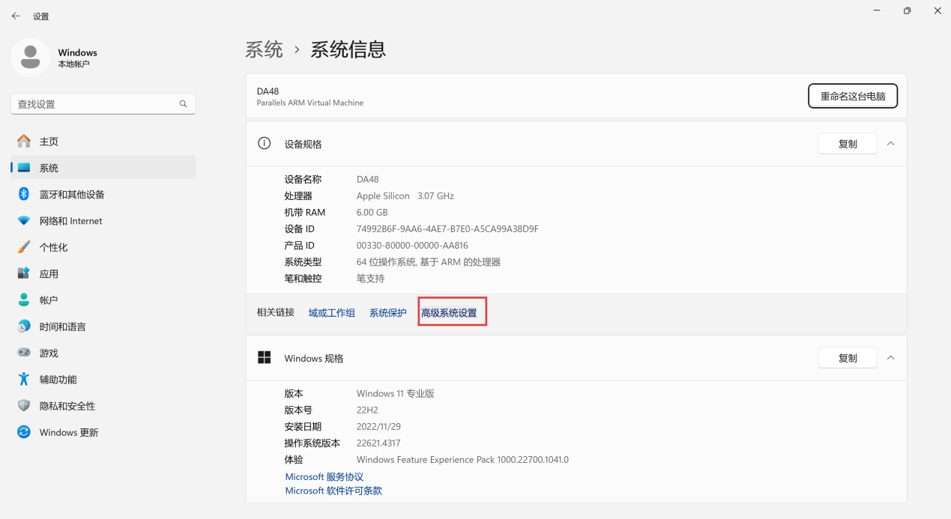
-点击环境变量
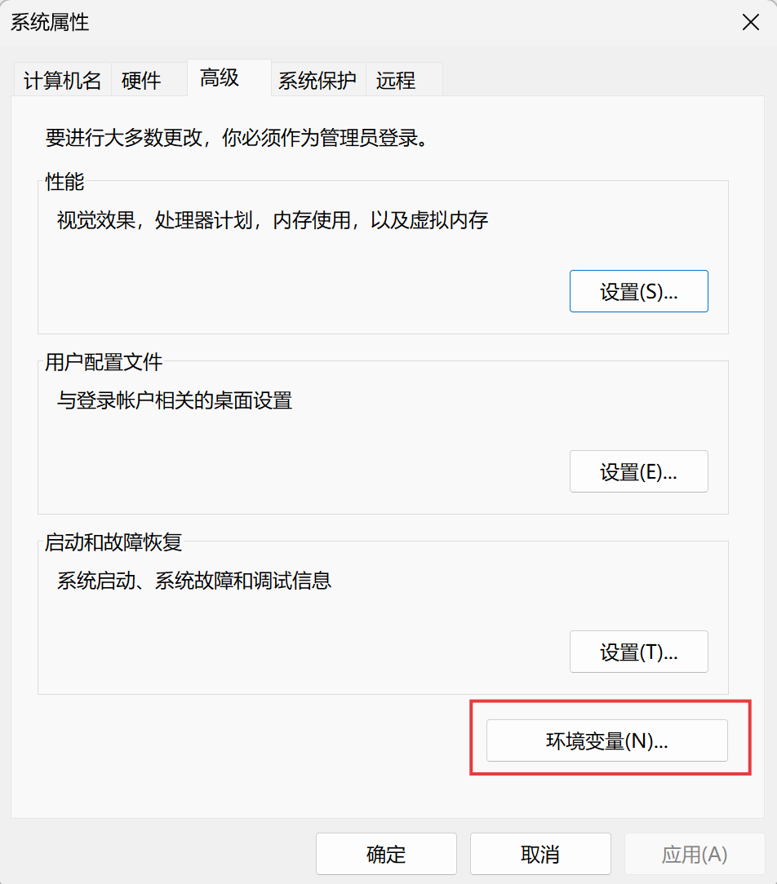
-双击Path这一栏
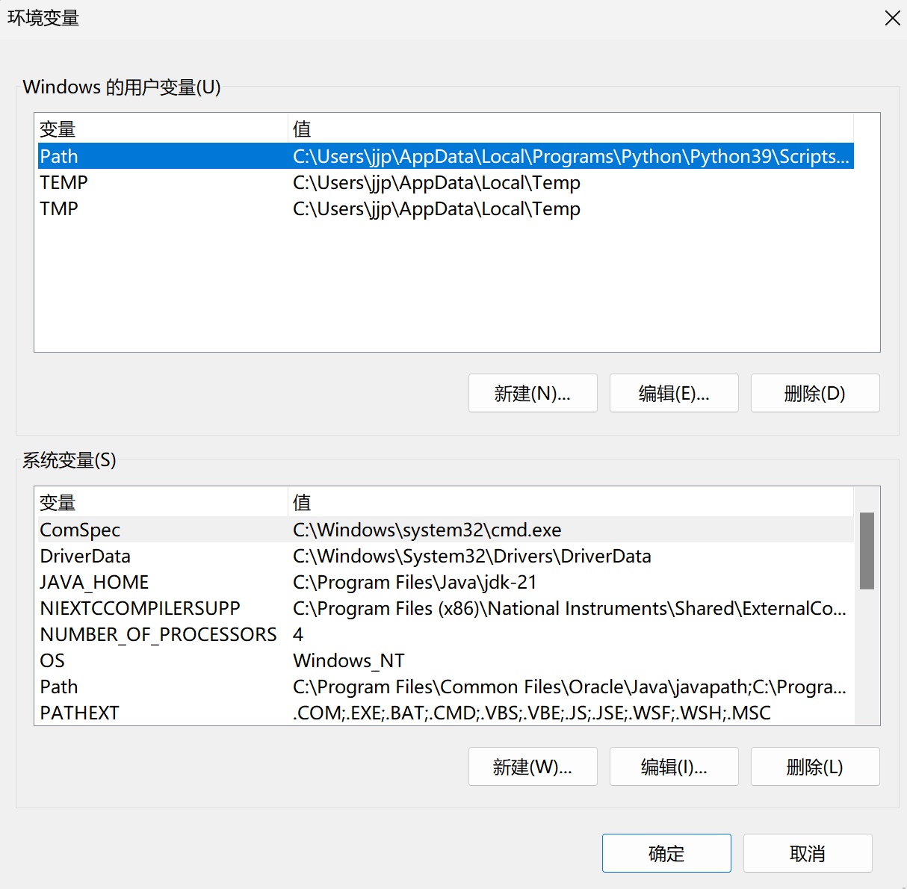
-点击新建，把刚刚Tesseract的安装路径复制进去
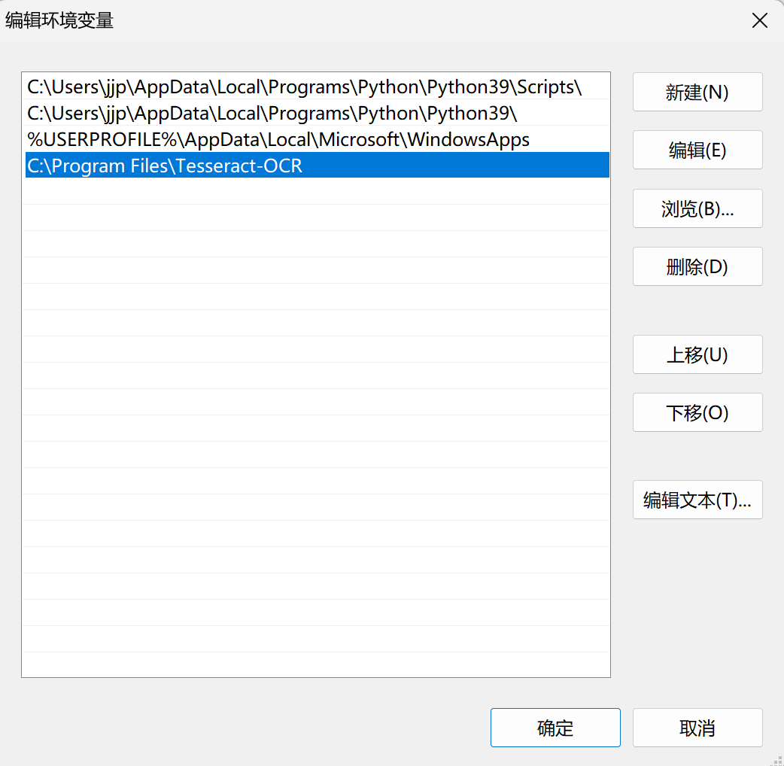
-点击：确定-确定-应用
-打开cmd窗口，输入Tesseract --version有类似下图输出即为配置成功（注意Tesseract 和--version中间有一个空格）
